单元整体设计
单元名称 | 《小数乘法》
1.单元教材分析

本单元学习的内容主要包括：小数乘法，积的近似数，整数乘法运算定律推广到小数，运用

小数乘法解决简单的实际问题。通过这些内容的学习，让学生理解和掌握小数乘法的算理和 计算方法，能正确地进行小数乘法的计算和验算，会用“四舍五入”法取积(小数)的近似数 理解整数乘法运算定律对于小数乘法也同样适用，并会运用这些定律进行小数乘法的简便运 算。在解决有关小数乘法的简单实际问题过程中，理解估算的意义，初步形成估算意识，提 高解决问题的能力。上述内容是在学生学习了整数的四则运算、小数的意义和性质以及小数 加减法的基础上进行教学的。

编排特点

本单元的编排注意加强与整数乘法的联系，以便引导学生将整数乘法的经验迁移到小数 乘法中来，让学生经历自主探索小数乘法计算方法、理解算理和解释算法的过程，体会转化 的数学思想，初步培养学生学习的迁移能力和推理能力。此外，为了培养和提高学生解决实 际问题的能力，教科书安排了估算和分段计费的两个例题，让学生在实际情境中，学会收集 信息，选择适合的方法来解决问题。
2.单元教学目标

1.引导学生用转化的方法学习小数乘法。由于小数乘法与整数乘法之间有着十分密切的 联系，因此教学时应紧紧抓住这种联系，帮助学生将未知转化为已知，同时掌握用转化的思
想方法去探究新知的学习方法。

2.指导学生对小数乘法的算理作出合理的解释，提高学生的推理能力。本单元学习过程

中，学生感到困难的不是小数乘法计算方法的掌握，而是对算理的理解和表述。因此，教学 时应给学生提供充分的思考、交流的机会，帮助学生对计算过程作出合理的解释。重点引导
学生从积与因数的关系出发，强调转化的思想和方法。

3.组织学生讨论、归纳小数乘法的计算方法。在组织学生自主总结小数乘法计算方法时，
要特别突出两点： 一是转化的方法，将小数乘法转化为整数乘法来算；二是小数点的处理

也就是利用因数和积的大小关系来确定小数点的位置。

4.在解决实际问题的教学中，注重培养学生阅读理解的能力。在解决实际问题时，要找 出解决问题的方法，首先必须读懂题意，发现有用的信息，并加以整理，也就是阅读理解题
意的能力。可以引导学生利用表格、摘录条件或画线段图的方式来理解。

教学目标

1.掌握小数乘法的笔算方法，能正确计算较简单的小数乘法，能在解决具体问题的过程
中，选择合适的方法(口算、估算或笔算)进行计算。鼓励学生独立探索，提倡策略多样化。

2.掌握小数乘法的估算方法，进一步强化估算意识，培养估算能力。

3.能借助计算器进行较复杂的小数乘法计算，解决简单的实际问题，体会小数乘法在现
实生活中的广泛应用。

4.掌握保留积的近似数的方法，会根据具体情况保留积的近似数。
5.会从不同角度思考问题，用不同方法解决问题。

教学重、难点

重点：理解小数乘法的意义，掌握小数乘法的计算方法；强化估算意识，培养估算能力；
会求积的近似数，并能根据具体情况保留积的近似数。

难点：积的小数点位置的确定；根据具体情况保留积的近似数。
单元主备人：

课时教学设计
课题 | 小数乘整数(1)
授课时间： |  | 课型：新授 |  | 课时：1课时
核心素养目标：
①情境与问题： (1)小数与整数的变脸游戏。(2)购买风筝情境图：买三个蝴
蝶风筝要多少钱?
②知识与技能:使学生理解并掌握小数乘整数的计算方法及算理。
③思维与表达:经历将小数乘整数转化为整数乘整数的过程，使学生获得用转化
的思想方法去探究新知的本领。
④交流与反思：指导学生对小数乘法的算理作出合理的解释，提高学生推理能力， 组织学生讨论归纳小数乘法的计算方法，学生之间进行评价，激发学生学习数学
的兴趣。
学习重点难点：
重点：理解并掌握小数乘整数的算理和算法
难点：理解和表述小数乘整数的算理。
3.教学准备：课件、学习单
4.学习活动设计：(第一课时)
5.学习活动设计：
环节一：游戏(变脸——小数与整数)
出示：
1.10.5元 98角 0.5元×2 1.3×4
你能把小数的脸变成整数的脸，整数的脸变成小数的脸吗?
2.这两个算式的脸又该怎么变呢?(0.5元×2 1.3×4)
3、在变脸的过程中，它们的大小变了吗?
教师活动：  巡视，查找问题或特例并进行展示。 引导学生对存在的问题和特例进行交  流讨论，得到正确结果。 |  |  | 学生活动：  1、学生口答，集体纠正。  2、学生在题纸上独立练习。  10.5元=105角 98角=9.8元  0.5元×2=5角×2 1.3×4→ 13×4  3、请学生板演、集体订正，交流、总结。 前三个变脸后，大小没有发生变化，(单 位进行换算)最后一个变脸后大小变了，  其扩大了10倍。
活动意图：通过游戏充分调动学生的学习积极性，为后面小数转化为整数计算，
做好铺垫。

环节二：
活动意图三放手让学生自主探索小数乘整数的方法，体会将小数转化成整数的过
可
程，、从而理解小数乘整数的竖式过程，培羞学生的思维能力，使学生掌握学习方 、谈话：简学们都喜欢哪些送动呢?《生答复自己喜欢的运动
法，事高学的学参 外运动，有利于身体健康。老师也经常参加户
外运动，放风筝就是我的最爱。下课咱们一起去放风筝好吗?
3、提问：但放风筝之前要先去买风筝，所以咱们就先去买几只风筝吧!(展示教材
第?页例1情境图)从图中你知道子哪些信息?
引导学生观察并思考：图中小明他们想买3个3.5元的风筝需要多少钱?
你会列式吗?
教师活动：  提出数学问题，  a,你知道哪些数学信息?可以提出什么  数学问题?买三个蝴蝶风筝要多少  钱?  b,怎样解决这个问题呢?  单价×数量=总价  3.5×3=  c,怎样计算呢?能用以前学过的知识  来计算吗?四人小组完成学习单  d,你们都用的什么方法来计算的?  e,把小数转化为整数，这种方法我们列 |  | 学生活动：  四人小组讨论交流并完成学习单  学习单  买三个蝴蝶风筝要多少钱?  列算式：  计算方法：  方法一： 方法二： 方法三：  学生小组汇报：
出竖式来  35角  ×3  105角 | 3.5元  ×3  10.5元

添动意图解通过不形式的预习，让学生应用小数乘整数的计算方法解决实际问
鞍师提动计算正确率和速度，体会竖式计算的简便性。
环做服用刚我趣继数转化成整数的方法来计算，0.72×5吗?
2.转化的过程中，你发现了什么?如何解决?
3.我们是如何计算0.72×5的?
4.小数乘整数的方法是什么?
5.积中小数末尾的零怎么办?
学生活动：
四人小组讨论交流完成学习单
学习单
0.72×5
竖式
小数 0.72→ 整数
×5 ×5

小组汇报：
学生总结：1.把小数乘整数转化为整数乘法，按整数乘法的方法计算
2确定积的小数点位置
活动意图：引导学生根据例1的计算经验，将小数转化为整数来计算；放手让学
生自主计算，并引导学生对计算过程作出合理解释，从而体会根据因数和积的变 化规律进行转化，提高学生的推理能力，帮助学生弄清小数乘整数的算理和算法，
提高学生归纳总结能力。
作业设计：
1、巩固练习
4.6×3= 2.5×12= 18×5=
(小数乘一位整数，小数乘两位整数、化简小数，整数乘法中积的末尾的零不能
去掉)
2、给下面各题的积点上小数点
4.6 4.6 0.46 0.46
×3 ×30 × 30 × 300

生总结：因数有几位小数；积也应有几位小数。(板书)

教师活动：  课堂小结：通过今天的学习，你有什么  收获? |  |  |  |  | 学生活动：  1.交流自己本节课的收获。  2.提出自身存在的疑问。
活动意图：培养学生的归纳总结能力以及语言表达能力
5.作业设计
1、基础作业
完成练习册上的练习。
2、巩固作业
数学书第页第题
提升作业
五(1)班的方老师为了表彰班级中的优秀同学，拿出班费去买奖品。她先拿出班费的一半 买了奖状，又拿出剩下班费的一半买了日记本，这时班费还剩20.7元。五(1)班原有班费多少
元?
6.板书设计  3.5×3=10.5元 |  | 小数乘整数(1)  0.72×5=3.6元
×1∩∩
35角 3 . 5元 0.72→ 72
×3 ×3 ×5 ×5
105角  方法： | 10.5元 |  | 3.60 |  | ÷100  360
1.把小数乘法转化为整数乘法，按整数乘法的规则进行计算 2.确定小数点位置，因数有几位小数，积也应有几位小数
7.教学反思与改进
成功之处：

不足之处：

改进之处：
检查 | 备课组 |  |  | 教研组 |  |  | 教研室

签字

课时教学设计
课题 | 小数乘整数(2) |  | 课型：新授课 | 课时：
授课时间 | 第 周 年 月 日 第 节 周节数：
1.核心素养目标：
①情境与问题：计算1.23×9。根据1.23×9可以提出哪些数学问题?
②知识与技能：
通过练习，进一步理解并掌握小数乘整数的计算方法及算理，能正确计算小数乘
整数，并能解决相关的实际问题。
③思维与表达：结合实际生活中的小数乘整数的问题，经历并巩固小数乘整数的
计算方法的过程。
④交流与反思：体会数学知识之间的密切联系，进一步感受小数乘法在生活中的
广泛应用。
思政元素：体会将知识运用到实际生活的乐趣，培养学生运用知识的兴趣。
2.学习重点难点：
重点：掌握小数乘整数的计算方法。
难点：运用小数乘整数解决实际问题。
3.教学准备：课件、练习纸
4.学习活动设计： (第二课时)
环节一：复习引入
计算1.23×9。
生：用竖式计算出结果。
上节课我们学习了小数乘整数，这节课来巩固一下。[板书课题：小数乘整数(2)]
教师活动：  引入新课：  根据1.23×9可以提出哪些数学问题? |  | 学生活动：  联系实际，提出用1.23×9计算的数学  问题。
活动意图：通过基本练习，引导学生回顾小数乘整数的算理和计算方法，引导学
生学会仔细观察其他同学的计算过程并学会互相评价。
环节二：质疑探究
出示例题： 《数学故事》的定价是15.35元，小哲所在班级有45名同学，每人买
一本《数学故事》,一共需要多少钱?
学生认真读题，分析题意。

教师活动：  引导学生分析题意，根据问题整理条  件，找出数量关系，列出算式。 | 学生活动：  学生在老师的引导下列出算式，并列竖 式计算出结果。老师公布答案后，学生 分小组讨论小数乘整数的计算方法，巩  固前一课时所学知识。
活动意图：在解决小数乘整数的相关问题时，先要弄清题意，明确已知条件和所求
问题，再分析数量关系，根据数量关系列出算式并解答。
环节三：指导练习
完成教材第4页第3题。
引导学生认真阅读题目，收集题目中包含的信息，根据题目要求解决问题，明确 “先估后算”的方法，最后逐一解决问题。教师着重提问：在估计自己家到学校
的路程时可以用什么方法?怎样做到尽量准确?
引导学生说出可以用步测的方法进行估计，测出自己的步长约为0.6m,估计出自 己家到学校大约走了多少步，用0.6m去乘所走的步数，就是自己家到学校的大致
路程。
学生独立完成，小组间相互检查，交流心得。
教师活动：  教师可以讲解例题：胜利小学五(1)班 的同学在联欢会上买了一条彩带，准备 装饰教室。第一次用去彩带的一半，第 二次用去剩下的一半，第三次又用去剩 下的一半，最后还剩5.2m,这条彩带原  来有多长? | 学生活动：  分析：这道题可以从最后还剩5.2m入 手，当第二次用完后，应该还剩2个 5.2m,第一次用完后就应该剩(2×2) 个5.2m,以此类推，原来就应该有(2  ×2×2)个5.2m,也就是8个5.2m。  答案：5.2×2×22=41.6(m)  答：这条彩带原来长41.6m。
活动意图：通过不同形式的练习，让学生应用小数乘整数的计算方法解决实际问
题，提高计算正确率和速度。
环节四：课堂小结：
通过今天的学习，你有什么收获?
1.交流自己本节课的收获。
2.提出自身存在的疑问。
活动意图：培养学生的归纳总结能力以及语言表达能力
5.作业设计
1、基础作业
完成练习册上的练习。
2、巩固作业

数学书第页第题

3、提升作业
张叔叔为了响应“全民健身”号召，他每天坚持游泳半小时。已知张叔叔在游泳
池中往返一次需要86秒，他每秒能游1.3m,你能算出这个游泳池的泳道有多长
吗?
6.板书设计
小数乘整数(2)
在解决小数乘整数的相关问题时，先要弄清题意，明确已知条件和所求问题， 再分析数量关系，根据数量关系列出算式并解答。
7.教学反思与改进
成功之处：

不足之处：

改进之处：
检查  签字 | 备课组 |  | 教研组 |  | 教研室

课题 | 小数乘小数(1) |  | 课型：新授课 | 课时：
授课时间 | 第 周 年 月 日 第 节 周节数：
1.核心素养目标：
①情境与问题：我们的校园真美呀!有高大的教学楼，宽阔的操场。看!工人叔
叔正在给宣传栏刷油漆，可是有个问题却难住了他们。你们能帮助他们解决吗?
②知识与技能：
使学生通过自主探究，理解并掌握小数乘小数的方法，并会正确笔算。
③思维与表达：使学生在探索计算方法的过程中，培养初步的推理能力以及抽象、
概括能力。
④交流与反思：使学生进一步体会数学知识之间的内在联系，感受数学探索活动本
身的乐趣。
思政元素：感受数学知识之间的紧密联系，增强数学的应用意识，增强学好数学的
信心。
2.学习重点难点：
重点：掌握小数乘小数的计算法则。
难点：掌握确定积的小数位数的方法，理解小数点的定位方法。
3.教学准备：课件、练习纸
4.学习活动设计：(第三课时)
环节一：复习旧知

1.口算下面各题，并说一说算式之同有什么联系。
3X4= 20R40= 30094000
2列皇式计算。
0.46K20= 2.05×6=
教师活动：  第1题：教师引导学生用积的变化  规律来解释算式之间的联系。  第2题：教师引导学生在集体订正时关 注学生的错误，并强调：确定积的小数 点的位置时，应先点上小数点，再检查  积的小数位数是否与因数的小数位数  之和相同，如果不同，检查哪一步计算 出了错误，找出原因及时改正，如果末 |  | 学生活动：  第一题：学生口算出得数后可能会 说，两个因数一共有几个0,积的末尾就  有几个0。  第2题：学生做完后说一说计算过程

尾有0的要把0去掉。

活动意图：复习积的变化规律与小数乘整数的计算，为新知识的学习奠定基础。
环节二：创设情境，探究新知
(播放课件)我们的校园真美呀!有高大的教学楼，宽阔的操场。 (课件出示正
在刷油漆的宣传栏)看!工人叔叔正在给宣传栏刷油漆，可是有个问题却难住了
他们。你们能帮助他们解决吗?
学生认真看课件。
教师活动：  1.课件出示教材第5页例3情境图。  (1)引导学生观察情境图，并说一说  从图中获得了哪些数学信息。  (2)要想求一共需要多少千克油漆，  必须知道什么条件?讨论交流。  (3)引导学生观察两个因数的特点(都 是小数)。这就是我们这节课要学习的  小数乘小数。  (4)讨论：可以把它们看成整数来计  算吗?  (5)学生尝试计算。并在小组内交流  自己的计算方法，汇报交流。  (6)引导学生自主解决一共需要多少  千克油漆。  (7)仔细观察上面的算式，你发现因 数的小数位数与积的小数位数有什么  关系呢?  2.总结小数乘小数的计算方法。 | 学生活动：  1.(1)学生观察情境图，并汇报获得的  数学信息。  (2)小组交流后汇报：必须知道宣传栏  的面积，现在我们已经知道了宣传栏的  长和宽。可求宣传栏的面积，列式为2.4  ×0.8  (3)明确本节课的学习内容。  (4)可以将它们看成整数来计算。  (5)学生先在小组内交流自己的计算方  法，然后全班汇报不同的计算方法。  (6)学生独立解决一共需要多少千克油  漆，并汇报展示。  (7)学生先讨论自己的发现，然后初步  总结小数乘小数的计算方法。  2.学生在老师的引导下逐步使用规范的  语言做总结。先按照整数乘法算出积，  再看因数中一共有几位小数，有几位小  数就从积的右边起数出几位，点上小数  点。
活动意图：教科书P5例3的教学是根据学生已有的知识基础，放手让学生自主学 习，将小数乘法转化为整数乘法来计算，借助积的变化规律帮助学生理解算理， 并引导学生用不完全归纳法概括出因数和积的小数位数之间的关系，从而掌握小
数乘小数的计算方法。

环节三：实践应用
1.完成教科书P5“做一做”。
指名板演，全班练习。
师：比较一下因数和积的小数位数，你能发现什么?
小组交流汇报。

2.完成教材第8页第1、3题。
学生独立完成，教师巡视指导。
活动意图：综合应用小数乘法和其他数学知识解决实际问题，进一步体会正确确
定小数点的重要性，提高正确计算的能力。
环节四：课堂小结：
通过今天的学习，你有什么收获?
1.交流自己本节课的收获。
2.提出自身存在的疑问。
活动意图：培养学生的归纳总结能力以及语言表达能力
5.作业设计
1、基础作业
完成练习册上的练习。
2、巩固作业
数学书第页第题
提升作业
亚洲象是当今世界体型第二大的陆地动物， 一般体重约4.5吨。非洲象的体重约
是亚洲象的1.2倍。非洲象的体重比亚洲象多多少?
6.板书设计
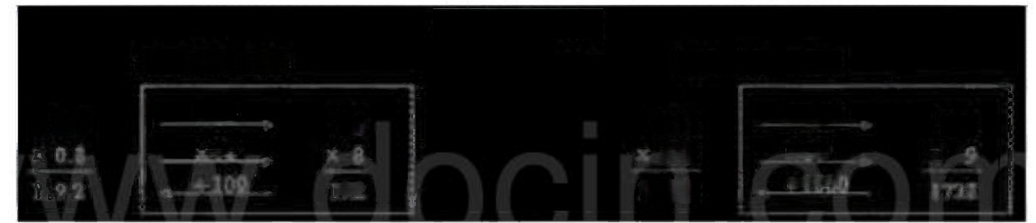
小缴荣办慰(1)
1.92x0.9=1.728
24x0.8=1.92
1t
192 210
192
24

1.70
小数乘小数的一般计算方法：
(1)先按照整数乘法算出积，再点小数点。
(2)点小数点时，看因数中一共有几位小数，就从积的右边起数出几位，点上小
数点。
7.教学反思与改进
成功之处：

不足之处：
改进之处：

检查  签字 | 备课组 |  | 教研组 |  | 教研室

课题 | 小数乘小数(2) | 课型：新授课 | 课时：
授课时间 | 第 周 年 月 日 第 节 周节数：
1.核心素养目标：
①情境与问题：计算下面各题。
0.09×515.4×1.2
2.4×25 7.3×5.2
小数乘整数以及小数乘小数是怎样计算的?
②知识与技能：
1.掌握小数乘法的计算法则，使学生明确在确定积的小数位数时，位数不够的，
要在前面用0补足。
2.正确地计算小数乘法，提高计算能力。
③思维与表达：进一步理解和掌握小数乘小数的计算方法及算理，能正确计算稍
复杂的小数乘小数，知道积的小数位数不够时应在前面用0补足再点小数点。
④交流与反思：结合计算发现积和因数之间的大小关系，培养数感，增强估算和
验算意识。
思政元素：培养学生的迁移类推能力和概括能力，以及运用所学知识解决新问题
的能力。
2.学习重点难点：
重点：小数乘法的计算法则.
难点：小数乘法中积的小数位数和小数点的定位，乘得的积的小数位数不够，要
在前面用0补足。
3.教学准备：课件、练习纸
4.学习活动设计：(第四课时)
环节一：复习旧知
1.计算下面各题。
0.09×5 15.4×1.2
2.4×25 7.3×5.2
学生独立完成，同桌互相检查。
师：小数乘整数以及小数乘小数是怎样计算的?
学生思考，并汇报计算方法。
师：小数乘整数和小数乘小数的计算方法同学们掌握的真好。这节课我们将继续
探究小数乘小数的计算方法。数的计算方法。

活动意图：复习比较简单的小数乘法计算，回顾和巩固小数乘法计算的一般方法，
为学习稍复杂的小数乘法计算做好铺垫。
环节二：质疑探究

0.56x0.04=

引导学生尝试计算，并小组交流。
师：计算时大家发现了什么?
学生先按一般方法计算，发现并引出问题：两个因数都是两位小数，积应该
是四位小数，乘得的积的小数位数不够怎么办?
利用小数点移动引起小数大小变化的规律，乘得的积的小数位数不够时，用0
补足，再点小数点。
师生共同完成以下运算过程。(板书运算过程)
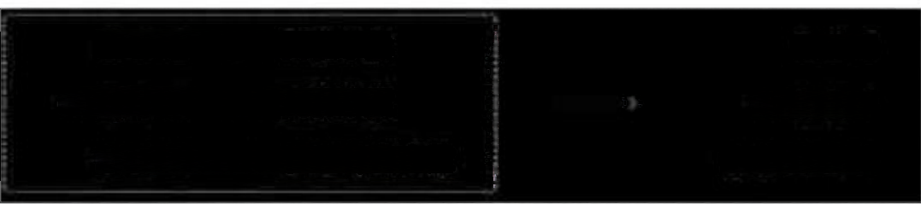

0.56 ……两位小数 0.56
X 0.0 4……两位小数 X 0.0
224 ……(四)位小张 0.022A
教师提醒学生注意：第一，要数清楚两个因数中小数的总位数，弄清楚应补
上几个0;第二，确定积的小数点位置时，应先点上小数点，再把小数末尾的0
去掉。
教师活动：  1.结合具体问题，深入理解算理。  课件出示教材第6页例4。  (1)学生尝试计算。  (2)引导学生讨论：  ①因数中一共有几位小数?  ②乘得的积的小数位数不够时，应该怎  样点小数点?  (3)汇报交流。  2.完善、总结小数乘法的计算方法。  (1)通过以上的学习，谁能用自己的  语言说一说，小数乘法的计算方法是怎  样的?  (2)小结：小数乘法的计算方法：按  照整数乘法算出积，看因数中一共有几 位小数，就从积的右边起数出几位，点 上小数点；积的小数位数如果不够，在 前面用0补足，再点上小数点；积的小  数部分末尾有0的，要把0去掉。 | 学生活动：  1.(1)学生独立计算0.56×0.04。  (2)学生进行交流讨论。  (3)学生代表汇报。当乘得的积的小数 位数不够时，要在前面用0补足，再点 小数点。积的小数部分末尾有0的，要  把0去掉。  2.(1)学生讨论、汇报，师生共同总结  小数乘法的计算方法。  (2)认真倾听，明确算法。

活动意图：关注小数乘法计算的难点，沟通知识间的联系，放手让学生自主发现 问题，通过合作解决问题。积与因数的大小关系规律的教学， 一方面巩固了小数 乘法计算，帮助学生全面掌握小数乘法，另一方面渗透了函数思想，培养了学生
的数感，为后面学习验算奠定了基础。
环节三：巩固练习
(1)完成教科书P6“做一做”第1题。
指名板演，全班练习。
师：说一说，哪几题最容易出错?
学生可以根据自己的体验进行反思，重点分析后三题的计算需要注意的问题，即
积的小数位数不够的情形，其中第2、4小题还要注意把小数末尾的0去掉。
(2)完成教科书P6“做一做”第2题。
学生独立计算。指导学生观察计算结果。
师：大家分别比较积和第一个因数的大小，发现了什么?
小组交流后汇报。
学生可以发现：在小数乘法中，第二个因数比1大时(左边4道题),积比第一
个因数大；第二个因数比1小时(右边4道题),积比第一个因数小。
师：这个规律怎样总结更为严密?
引导学生补充条件：这里的第一个因数不包括0。
师生交流并板书： 一个数(0除外)乘大于1的数，积比原来的数大； 一个数(0
除外)乘小于1的数，积比原来的数小。
教师帮助学生小结：应用这个规律，可以初步判断积的计算是否正确。
活动意图：让学生体会数学的应用价值，培养学生的应用意识。
环节四：课堂小结：
通过今天的学习，你有什么收获?
1.交流自己本节课的收获。
2.提出自身存在的疑问。
活动意图：培养学生的归纳总结能力以及语言表达能力
5.作业设计
1、基础作业
完成练习册上的练习。
2、巩固作业
数学书第页第题
3、提升作业
根据生活中的购物问题，自己编一道有关小数乘法的问题并解答。

6.板书设计

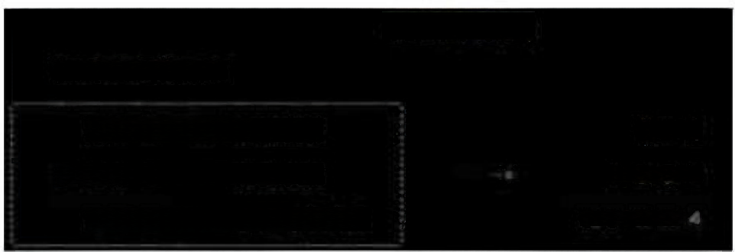
小费验小带(2)
0.%x00=0xk
0 . 3 6 - - 两 位 小 型
x 0.0 -话位小卷
2 2 4 … … ( 网 ) 位 小 缴
0022
x0
一个数(0除外)乘大于1的数，积比原来的数大； 一个数(0除外)乘小于
1的数，积比原来的数小。
7.教学反思与改进
成功之处：

不足之处：

改进之处：
检查  签字 | 备课组 |  | 教研组 |  | 教研室

课时教学设计
课题 | 小数乘小数(3) | 课型：新授课 | 课时：
授课时间 | 第 周 年 月 日 第 节 周节数：
1.核心素养目标：
①情境与问题：小红和小明骑着鸵鸟在非洲大草原上游玩奔跑，忽然一只非洲野 狗从后面冲上来，小红和小明吓坏了，大叫： “哎呀，它追上来了!”没想到鸵
鸟镇定地说： “别担心，它追不上我!”大家知道鸵鸟为什么这样说吗?
②知识与技能：通过学习，理解“小数倍”的含义，能运用小数乘法解决与小数 倍数有关的实际问题。掌握小数乘法的验算方法，能正确计算和验算小数乘法。
③思维与表达：培养学生的验算意识和能力，进一步提高计算的准确性。
④交流与反思：经历问题解决的过程，体会小数倍的数量关系，发展学生的观察、
推理能力。
思政元素：提高应用意识，培养良好的验算习惯。
2.学习重点难点：
重点：理解小数倍数中两个数量间的关系，解决相关实际问题。
难点：小数乘法的验算。
3.教学准备：课件、计算器、练习纸
4.学习活动设计： (第五课时)
环节一：创设情境，激趣导入
课件出示教科书P7例5情境图。


它建上素了
单州员有的最考速度是如开来/时，
斯五在
学生观察情境图，用自己的话表述题意，如：小红和小明骑着鸵鸟在非洲大草原
上游玩奔跑，忽然一只非洲野狗从后面冲上来，小红和小明吓坏了，大叫： “哎
呀，它追上来了!”没想到鸵鸟镇定地说： “别担心，它追不上我!”
师：大家知道鸵鸟为什么这样说吗?
一定是非洲野狗奔跑的速度比鸵鸟慢，所以追不上。
师：那么鸵鸟的速度究竟是多少呢?我们一起来算一算，这也是今天我们要研究
的内容。 [板书课题：小数乘小数(3)]

教师活动：  谁能用图中的信息编一个简单的童话  故事讲给大家听? | 学生活动：  学生自主阅读，收集信息，理解题意后  简单叙述故事内容。

活动意图：创设学生喜欢的童话故事情境导入新课，激发学生的学习兴趣，为下
面自主分析数量关系并解答做好铺垫。
环节二：质疑探究
师：大家知道了哪些数学信息?能提出什么数学问题?
出示例题：非洲野狗的最高速度是56千米/时，鸵鸟的最高速度是非洲野狗的1.3
倍。可提出问题：鸵鸟的最高速度是多少千米/时?
学生认真读题，分析题意。
教师活动：  题中给出了一个倍数关系，倍数可以是 整数，也可以是小数，有时用小数倍表 示两个数量间的关系比较直观。那么你  们能画线段图表示这个倍数关系吗?  2.1.3倍是什么意思?你会列式计算  吗?  3.指名学生板演，用竖式计算出56×  1.3的结果，全班练习  4.指着黑板上学生列的竖式：怎样知道  计算的结果是否正确呢?验算可以帮  助我们检查计算过程和结果是不是正 确的，我们应该养成良好的验算习惯。  有哪些方法可以验算呢? | 学生活动：  1.根据已学过的“倍的认识”和“小数  的意义”,尝试画线段图：  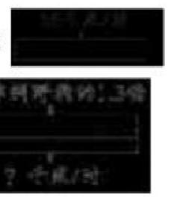  非洲野狗的最高速度：  其  鸵鸟的最高速度：  2.结合线段图，说出“1.3倍”的意思是  将非洲野狗的最高速度看作1份，鸵鸟  的最高速度与它比较，除了相同的1份  外，还多出一部分。求一个数的几倍是  多少，可以用乘法计算，列式为56×1.3。  3.列竖式计算  4.小组讨论，说出不同的验算方法。可  能有： (1)交换因数的位置再乘一遍；  (2)用计算器验算； (3)用上节课所  学的规律大致判断——积比56大。
活动意图：验算方法的教学一方面强调验算的作用，另一方面尊重学生已有的知
识经验，让学生自主验算，汇报交流，再对这些方法进行小结，培养学生的观察、
推理能力和良好的数学学习习惯。

环节三：巩固练习，提升技能
1.完成教科书P7“做一做”。
(1)观察算式中的因数和积，判断正误并说出理由。
(2)计算，把不对的改正过来。
2.完成教科书P9“练习二”第6题。
学生选择自己认为最难、最容易错的两小题进行练习，用竖式计算并写出验算过
程。
(1)指名板演，全班练习。
(2)集中评价。

活动意图：学生的计算能力需要通过练习来巩固和提高，本环节安排了基本的笔
算和验算练习，加深了学生对小数乘法的理解和掌握。
环节四：课堂小结：
通过今天的学习，你有什么收获?
1.交流自己本节课的收获。
2.提出自身存在的疑问。
活动意图：培养学生的归纳总结能力以及语言表达能力
5.作业设计
1、基础作业
完成练习册上的练习。
2、巩固作业
数学书第页第题
3、提升作业
一棵桃树高2.4米， 一棵梨树的高度是桃树的3.24倍，这棵梨树高多少米?
6.板书设计 |  | 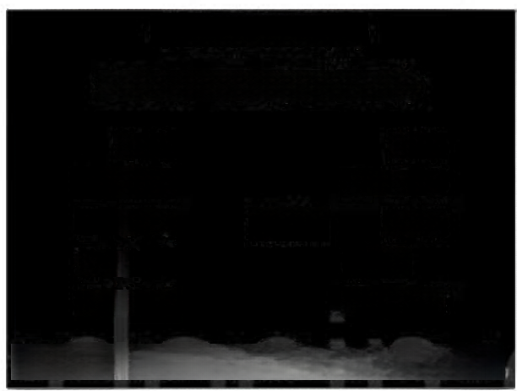  小磁熟办磁(3)  56x1.3=728(千米/时)  56 1.3  X X56  168 验算： 7 &  56 65  7 8 7?  答：教鸟的最高速度是2.8千米/时。
7.教学反思与改进
成功之处：

不足之处：

改进之处：
检查  签字 | 备课组 |  | 教研组 |  | 教研室

课时教学设计
课题 | 积的近似数 |  | 课型：新授课 | 课时：
授课时间 | 第 周 年 月 日 第 节 周节数：
1.核心素养目标：
①情境与问题：求下列小数的近似数。(1)75.805保留整数、 一位小数.两位小
数分别是多少?(2)1.9736精确到个位、十分位、百分位、千分位分别是多少?
我们一般用什么方法来取近似数?
②知识与技能：
掌握求小数乘法的积的近似数的方法，能根据要求与实际需要取积的近似数。
③思维与表达：理解积的近似数，掌握求小数乘法的积的近似数的方法。
④交流与反思：经历求小数乘法的积的近似数的过程，能运用迁移的方法主动学
习新知识。
思政元素：在解决实际问题的过程中，进一步体会数学与生活的密切联系，培养
实践能力和提升思维的灵活性。
2.学习重点难点：
重点：掌握求小数乘法的积的近似数的方法。
难点：根据要求与实际需要取积的近似数。
3.教学准备：课件、练习纸
4.学习活动设计： (第六课时)
环节一：复习铺垫，导入新课
课件出示习题。
求下列小数的近似数。
(1)75.805保留整数、 一位小数、两位小数分别是多少?
(2)1.9736精确到个位、十分位、百分位、千分位分别是多少?
指名学生口答。

以上内容仅为本文档的试下载部分，为可阅读页数的一半内容。如要下载或阅读全文，请访问：https://d.book118.com/628105075065006037

